БЕЛОРУССКИЙ ГОСУДАРСТВЕННЫЙ УНИВЕРСИТЕТ
Факультет прикладной математики и информатики
Кафедра технологий программирования

Перевязчиков Владислав Владимирович

Отчет
по учебной практике

студента 1 курса 8 группы

Преподаватель
Карпович Н.А.
старший преподаватель
кафедры технологий программирования

Минск, 2018
Лабораторная работа №2

1 Условие
Вычислить: S=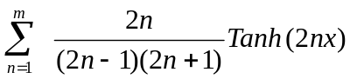 при заданном m, если х изменяется от a до b с шагом h. Результаты получить в виде таблицы. При выполнении задания использовать команды сопроцессора языка Assembler.
2 Алгоритм
Данные берем через ввод с клавиатуры определяем что больше из а и b и в зависимости от этого идем вверх(+) либо вниз(-) выполняя тангенс a которое мы меняем до b отнимая или прибавляя h.
3 Фрагменты кода программы
b9.cpp
const double pi=3.14159265;
double facial(int n)//Вычислить факториал
{
double b=1,a;
if (n==0)
return 0;
for (a=1;a<=n;a++)
{
_asm
{
finit
fld b
fld a
fmul
fst b
}
}
return b;
}
double celayastep(double a,int b)//Возведение числа в целую степень
{
double r=1,i;
if(b==0)
return 1;
else
{
for(i=1;i<=b;i++)
{
_asm
{
finit
fld r
fld a
fmul
fst r
}
}
return r;
}
}
double estepx(double x,int o)//Вычислить е в степени х
{
double h=1,s=1; int k;
for(k=1;k<=o;k++)
s=s+(celayastep(x,k)/facial(k));
return s;
}
double tanH(double x,int o)//Вычислить гиперболический тангенс
{
double h=1,k,j;
h=estepx(x,o);
_asm
{
finit
fld1
fld h
fdiv
fst j
finit
fld h
fld j
fadd
fst k
fld j
fsub
fld j
fsub
fld k
fdiv
fst k
}
//k=(h-(j))/(h+(j));
return k;
}
#include<iostream>
#include<iomanip>
#include<math.h>
using namespace std;
int main()
{
double s=0,m,j,c,b,h,a,p; const double pi=3.14159265; unsigned _int64 v;long double o;
setlocale(LC_ALL,".1251");
cout<<"Введите число m: ";
cin>>m;
cout<<"Введите шаг h по которому будет менятся значение аргумента: ";
cin>>h;
if (h<=0)
{
cout<<"Ошибка h только положителен, введите h повторно";
cin>>p;
h=p;
}
cout<<"Введите число а (начальное значение аргумента): ";
cin>>a;
cout<<"Введдите чило b (конечное значение аргумента): ";
cin>>b;
cout<<"Введите точность гиперболического тангенса(больше 12 работает неправильно): ";
cin>>v;
for(j=1;j!=(m+1);j++)
{
double d1=1, d2=2,zn,nz;
// s=s+((2*m)/((2*m+1)*(2*m-1)));
_asm
{
finit
fld m
fld d2
fmul //s0=2m
fst nz
fld d1
fadd //s0=2m+1
fst zn
fld d2
fsub
fld zn
fmul//s0=(2m+1)(2m-1)
fst zn
finit
fld nz
fld zn
fdiv
fld s
fadd
fst s
}
}
cout<<"* * * * * * * * * * * * * * * * * * * * * * * * * * * * * * * * * * * * * * * *\n";
cout<<"* "<<left<<setw(30)<<""<<"* "<<f
{
o=tanh(2*pi*a);
c=tanH(2*pi*a,v);
cout<<setprecision(16)<<"* "<<left<<setw(30)<<a<<"* "<<left<<setw(21)<<c*s<<"* "<<left<<setw(20)<<o*s<<" *"<<endl;
a+=h;
}
}
else
{
while(a>b)
{
o=tanh(2*pi*a);
c=tanH(2*pi*a,v);
cout<<setprecision(16)<<"* "<<left<<setw(30)<<a<<"* "<<left<<setw(21)<<c*s<<"* "<<left<<setw(20)<<o*s<<" *"<<endl;
a-=h;
}
}
o=tanh(2*pi*b);
c=tanH(2*pi*b,v);
cout<<setprecision(16)<<"* "<<left<<setw(30)<<b<<"* "<<left<<setw(21)<<c*s<<"* "<<left<<setw(20)<<o*s<<" *"<<endl;
cout<<"* * * * * * * * * * * * * * * * * * * * * * * * * * * * * * * * * * * * * * * *"<<endl;
system("pause");
}
4 Скриншоты результатов

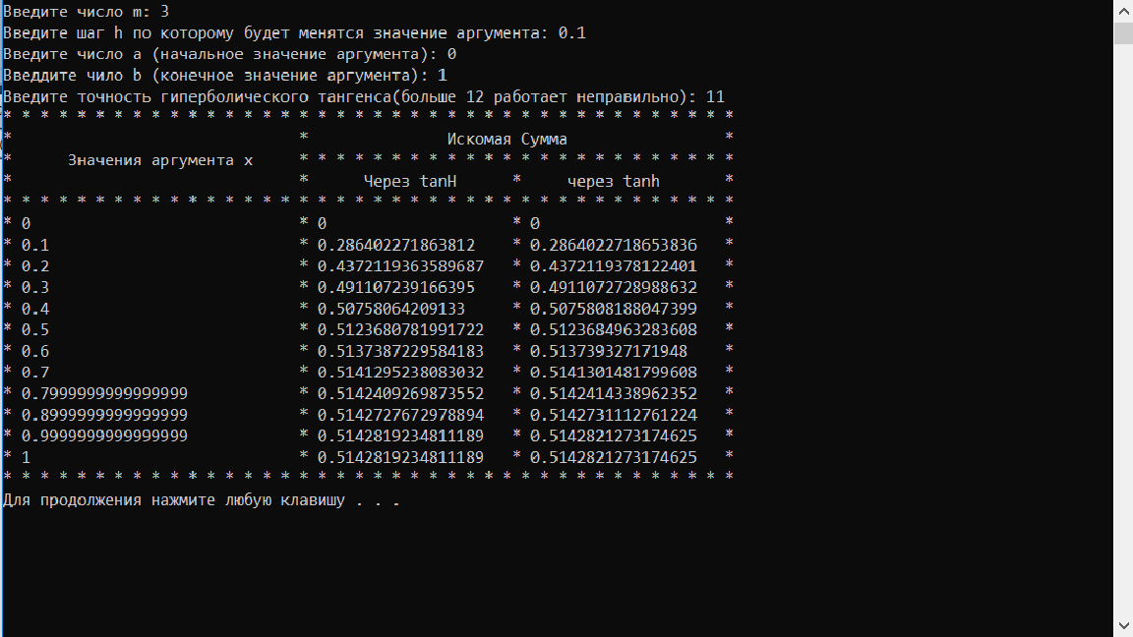
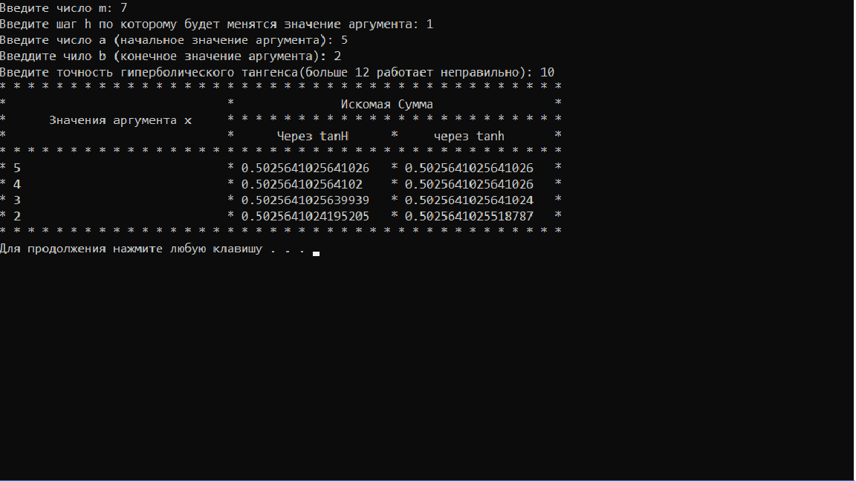

Лабораторная работа №10

1 Условие
Использование STL. Обработка контейнеров, с использованием < algorithm> приложение Windows.
Поиск стандартных функций для реализации программы осуществлять с использованием MSDN, книги в файле pdf: «Книга по STL.pdf» или в других источниках.
Разработать программу для работы с множеством (multiset). Информационное поле каждого элемента – вещественные числа. Использовать собственный критерий сортировки(*). Программа должна выводить на экран компьютера меню вида:
1.Добавить элемент
2.Удалить элементы с заданным ключом
3. Поиск диапазона, элементы которого равны заданному ключу
4.Обменять значения с другим объектом (множества)
5.Выход из программы

2 Алгоритм
Создадим функцию добавления элемента в множество.
Потом функции: поиска диапазона, элементы которого равны заданному ключу, удаления элементы с заданным ключом, Обмены значения с другим объектом (множества). Организуем выход из программы.
3 Фрагменты кода программы
Form1.h
#pragma once
#include <set>
#include <time.h>
#include <algorithm>
std::multiset<int> ms;
namespace MyForm {

using namespace System;
using namespace System::ComponentModel;
using namespace System::Collections;
using namespace System::Windows::Forms;
using namespace System::Data;
using namespace System::Drawing;

/// <summary>
/// Сводка для Form1
/// </summary>
public ref class Form1 : public System::Windows::Forms::Form
{
public:
Form1(void)
{
InitializeComponent();
srand(time(NULL));
for (int i = 0; i < 20; i++)
{
ms.emplace(rand()%1000);
}
//
//TODO: добавьте код конструктора
//
}

protected:
/// <summary>
/// Освободить все используемые ресурсы.
/// </summary>
~Form1()
{
if (components)
{
delete components;
}
}
private: System::Windows::Forms::Label^ label1;
protected:
private: System::Windows::Forms::Label^ label2;
private: System::Windows::Forms::Label^ label3;
private: System::Windows::Forms::Label^ label4;
private: System::Windows::Forms::Button^ button1;
private: System::Windows::Forms::Label^ label5;
private: System::Windows::Forms::TextBox^ textBox1;
private: System::Windows::Forms::TextBox^ textBox2;
private: System::Windows::Forms::Button^ button2;
private: System::Windows::Forms::Button^ button3;
private: System::Windows::Forms::Button^ button4;
private: System::Windows::Forms::Button^ button5;
private: System::Windows::Forms::TextBox^ textBox3;
private: System::Windows::Forms::Button^ button6;
private: System::Windows::Forms::Label^ label6;
private: System::Windows::Forms::Label^ label7;
private: System::Windows::Forms::TextBox^ textBox4;
private: System::Windows::Forms::TextBox^ textBox5;
private: System::Windows::Forms::TextBox^ textBox6;
private: System::Windows::Forms::Label^ label8;
private: System::Windows::Forms::Label^ label9;
private: System::Windows::Forms::Label^ label10;
private: System::Windows::Forms::Label^ label11;

private:
/// <summary>
/// Требуется переменная конструктора.
/// </summary>
System::ComponentModel::Container ^components;

#pragma region Windows Form Designer generated code
/// <summary>
/// Обязательный метод для поддержки конструктора - не изменяйте
/// содержимое данного метода при помощи редактора кода.
/// </summary>
void InitializeComponent(void)
{
this->label1 = (gcnew System::Windows::Forms::Label());
this->label2 = (gcnew System::Windows::Forms::Label());
this->label3 = (gcnew System::Windows::Forms::Label());
this->label4 = (gcnew System::Windows::Forms::Label());
this->button1 = (gcnew System::Windows::Forms::Button());
this->label5 = (gcnew System::Windows::Forms::Label());
this->textBox1 = (gcnew System::Windows::Forms::TextBox());
this->textBox2 = (gcnew System::Windows::Forms::TextBox());
this->button2 = (gcnew System::Windows::Forms::Button());
this->button3 = (gcnew System::Windows::Forms::Button());
this->button4 = (gcnew System::Windows::Forms::Button());
this->button5 = (gcnew System::Windows::Forms::Button());
this->textBox3 = (gcnew System::Windows::Forms::TextBox());
this->button6 = (gcnew System::Windows::Forms::Button());
this->label6 = (gcnew System::Windows::Forms::Label());
this->label7 = (gcnew System::Windows::Forms::Label());
this->textBox4 = (gcnew System::Windows::Forms::TextBox());
this->textBox5 = (gcnew System::Windows::Forms::TextBox());
this->textBox6 = (gcnew System::Windows::Forms::TextBox());
this->label8 = (gcnew System::Windows::Forms::Label());
this->label9 = (gcnew System::Windows::Forms::Label());
this->label10 = (gcnew System::Windows::Forms::Label());
this->label11 = (gcnew System::Windows::Forms::Label());
this->SuspendLayout();
//
// label1
//
this->label1->AutoSize = true;
this->label1->Location = System::Drawing::Point(43, 49);
this->label1->Name = L"label1";
this->label1->Size = System::Drawing::Size(147, 17);
this->label1->TabIndex = 0;
this->label1->Text = L"1. Добавить элемент";
this->label1->Click += gcnew System::EventHandler(this, &Form1::label1_Click);
//
// label2
//
this->label2->AutoSize = true;
this->label2->Location = System::Drawing::Point(43, 208);
this->label2->Name = L"label2";
this->label2->Size = System::Drawing::Size(221, 34);
this->label2->TabIndex = 1;
this->label2->Text = L"4. Обменять значения\r\n с другим объектом (множества)";
//
// label3
//
this->label3->AutoSize = true;
this->label3->Location = System::Drawing::Point(43, 126);
this->label3->Name = L"label3";
this->label3->Size = System::Drawing::Size(268, 34);
this->label3->TabIndex = 2;
this->label3->Text = L"3. Найти диапазон, элементы которого\r\n равны заданному ключу";
//
// label4
//
this->label4->AutoSize = true;
this->label4->Location = System::Drawing::Point(43, 73);
this->label4->Name = L"label4";
this->label4->Size = System::Drawing::Size(159, 34);
this->label4->TabIndex = 3;
this->label4->Text = L"2. Удалить элементы с\r\n заданным ключом\r\n";
//
// button1
//
this->button1->Location = System::Drawing::Point(289, 326);
this->button1->Name = L"button1";
this->button1->Size = System::Drawing::Size(75, 23);
this->button1->TabIndex = 4;
this->button1->Text = L"Выход";
this->button1->UseVisualStyleBackColor = true;
this->button1->Click += gcnew System::EventHandler(this, &Form1::button1_Click);
//
// label5
//
this->label5->AutoSize = true;
this->label5->Location = System::Drawing::Point(309, 9);
this->label5->Name = L"label5";
this->label5->Size = System::Drawing::Size(56, 17);
this->label5->TabIndex = 5;
this->label5->Text = L"Multiset";
//
// textBox1
//
this->textBox1->Location = System::Drawing::Point(339, 46);
this->textBox1->Name = L"textBox1";
this->textBox1->RightToLeft = System::Windows::Forms::RightToLeft::Yes;
this->textBox1->Size = System::Drawing::Size(120, 22);
this->textBox1->TabIndex = 6;
//
// textBox2
//
this->textBox2->Location = System::Drawing::Point(339, 84);
this->textBox2->Name = L"textBox2";
this->textBox2->RightToLeft = System::Windows::Forms::RightToLeft::Yes;
this->textBox2->Size = System::Drawing::Size(120, 22);
this->textBox2->TabIndex = 7;
//
// button2
//
this->button2->Location = System::Drawing::Point(505, 49);
this->button2->Name = L"button2";
this->button2->Size = System::Drawing::Size(100, 23);
this->button2->TabIndex = 8;
this->button2->Text = L"Добавить";
this->button2->UseVisualStyleBackColor = true;
this->button2->Click += gcnew System::EventHandler(this, &Form1::button2_Click);
//
// button3
//
this->button3->Location = System::Drawing::Point(505, 84);
this->button3->Name = L"button3";
this->button3->Size = System::Drawing::Size(100, 23);
this->button3->TabIndex = 9;
this->button3->Text = L"Удалить";
this->button3->UseVisualStyleBackColor = true;
this->button3->Click += gcnew System::EventHandler(this, &Form1::button3_Click);
//
// button4
//
this->button4->Location = System::Drawing::Point(505, 145);
this->button4->Name = L"button4";
this->button4->Size = System::Drawing::Size(100, 23);
this->button4->TabIndex = 10;
this->button4->Text = L"Найти";
this->button4->UseVisualStyleBackColor = true;
this->button4->Click += gcnew System::EventHandler(this, &Form1::button4_Click);
//
// button5
//
this->button5->Location = System::Drawing::Point(505, 219);
this->button5->Name = L"button5";
this->button5->Size = System::Drawing::Size(100, 23);
this->button5->TabIndex = 11;
this->button5->Text = L"Обменять";
this->button5->UseVisualStyleBackColor = true;
//
// textBox3
//
this->textBox3->BackColor = System::Drawing::SystemColors::Window;
this->textBox3->Location = System::Drawing::Point(130, 260);
this->textBox3->MaxLength = 327670;
this->textBox3->Multiline = true;
this->textBox3->Name = L"textBox3";
this->textBox3->ReadOnly = true;
this->textBox3->ScrollBars = System::Windows::Forms::ScrollBars::Both;
this->textBox3->Size = System::Drawing::Size(475, 50);
this->textBox3->TabIndex = 12;
//
// button6
//
this->button6->Location = System::Drawing::Point(27, 260);
this->button6->Name = L"button6";
this->button6->Size = System::Drawing::Size(95, 62);
this->button6->TabIndex = 13;
this->button6->Text = L"Показать\r\nэлементы\r\n";
this->button6->UseVisualStyleBackColor = true;
this->button6->Click += gcnew System::EventHandler(this, &Form1::button6_Click);
//
// label6
//
this->label6->AutoSize = true;
this->label6->Location = System::Drawing::Point(410, 151);
this->label6->Name = L"label6";
this->label6->Size = System::Drawing::Size(49, 17);
this->label6->TabIndex = 14;
this->label6->Text = L"Конец";
//
// label7
//
this->label7->AutoSize = true;
this->label7->Location = System::Drawing::Point(336, 151);
this->label7->Name = L"label7";
this->label7->Size = System::Drawing::Size(58, 17);
this->label7->TabIndex = 15;
this->label7->Text = L"Начало";
//
// textBox4
//
this->textBox4->Location = System::Drawing::Point(413, 171);
this->textBox4->Name = L"textBox4";
this->textBox4->ReadOnly = true;
this->textBox4->Size = System::Drawing::Size(46, 22);
this->textBox4->TabIndex = 16;
//
// textBox5
//
this->textBox5->Location = System::Drawing::Point(339, 171);
this->textBox5->Name = L"textBox5";
this->textBox5->ReadOnly = true;
this->textBox5->Size = System::Drawing::Size(46, 22);
this->textBox5->TabIndex = 17;
//
// textBox6
//
this->textBox6->Location = System::Drawing::Point(397, 126);
this->textBox6->Name = L"textBox6";
this->textBox6->Size = System::Drawing::Size(72, 22);
this->textBox6->TabIndex = 18;
//
// label8
//
this->label8->AutoSize = true;
this->label8->Location = System::Drawing::Point(344, 126);
this->label8->Name = L"label8";
this->label8->Size = System::Drawing::Size(47, 17);
this->label8->TabIndex = 19;
this->label8->Text = L"Ключ:";
//
// label9
//
this->label9->AutoSize = true;
this->label9->Location = System::Drawing::Point(286, 87);
this->label9->Name = L"label9";
this->label9->Size = System::Drawing::Size(47, 17);
this->label9->TabIndex = 20;
this->label9->Text = L"Ключ:";
//
// label10
//
this->label10->AutoSize = true;
this->label10->Location = System::Drawing::Point(286, 49);
this->label10->Name = L"label10";
this->label10->Size = System::Drawing::Size(47, 17);
this->label10->TabIndex = 21;
this->label10->Text = L"Ключ:";
//
// label11
//
this->label11->AutoSize = true;
this->label11->Location = System::Drawing::Point(223, 171);
this->label11->Name = L"label11";
this->label11->Size = System::Drawing::Size(78, 17);
this->label11->TabIndex = 22;
this->label11->Text = L"Диапазон:";
//
// Form1
//
this->AutoScaleDimensions = System::Drawing::SizeF(8, 16);
this->AutoScaleMode = System::Windows::Forms::AutoScaleMode::Font;
this->ClientSize = System::Drawing::Size(651, 366);
this->Controls->Add(this->textBox6);
this->Controls->Add(this->label11);
this->Controls->Add(this->label10);
this->Controls->Add(this->label9);
this->Controls->Add(this->label8);
this->Controls->Add(this->textBox5);
this->Controls->Add(this->textBox4);
this->Controls->Add(this->label7);
this->Controls->Add(this->label6);
this->Controls->Add(this->button6);
this->Controls->Add(this->textBox3);
this->Controls->Add(this->button5);
this->Controls->Add(this->button4);
this->Controls->Add(this->button3);
this->Controls->Add(this->button2);
this->Controls->Add(this->textBox2);
this->Controls->Add(this->textBox1);
this->Controls->Add(this->label5);
this->Controls->Add(this->button1);
this->Controls->Add(this->label4);
this->Controls->Add(this->label3);
this->Controls->Add(this->label2);
this->Controls->Add(this->label1);
this->Name = L"Form1";
this->StartPosition = System::Windows::Forms::FormStartPosition::CenterScreen;
this->Text = L"Form1";
this->Load += gcnew System::EventHandler(this, &Form1::Form1_Load);
this->ResumeLayout(false);
this->PerformLayout();

}
#pragma endregion
private: System::Void button1_Click(System::Object^ sender, System::EventArgs^ e)
{
Application::Exit();
}
private: System::Void button2_Click(System::Object^ sender, System::EventArgs^ e)
{
ms.insert(System::Convert::ToDouble(textBox1->Text));
}
private: System::Void button3_Click(System::Object^ sender, System::EventArgs^ e)
{
ms.erase(System::Convert::ToDouble(textBox2->Text));
}
private: System::Void button4_Click(System::Object^ sender, System::EventArgs^ e)
{
double a=System::Convert::ToDouble(textBox6->Text);
int i=1;
std::multiset<int>::iterator it;
for(it = ms.begin(); it != ms.lower_bound(a); it++)
i++;
textBox5->Text=i.ToString();
i=1;
for(it = ms.begin(); it !=ms.upper_bound(a); it++)
i++;
i--;
textBox4->Text=i.ToString();
}
private: System::Void button6_Click(System::Object^ sender, System::EventArgs^ e)
{
textBox3->Text = nullptr;
int tmp;
std::multiset<int>::iterator it;
for (it = ms.begin(); it != ms.end(); it++)
{
tmp = *it;
textBox3->Text += ((Int32)tmp).ToString();
textBox3->Text += L" ";
}
}
private: System::Void label1_Click(System::Object^ sender, System::EventArgs^ e) {
}
private: System::Void Form1_Load(System::Object^ sender, System::EventArgs^ e) {
}
};
}
MyForm.cpp
/*Перевязчиков Владислав
8 группа

Условие:Разработать программу для работы с множеством (multiset). Информационное поле каждого элемента – вещественные числа. Использовать собственный критерий сортировки(*). Программа должна выводить на экран компьютера меню вида:
1.Добавить элемент
2.Удалить элементы с заданным ключом
3. Поиск диапазона, элементы которого равны заданному ключу
4.Обменять значения с другим объектом (множества)
5.Выход из программы

*/
// ashita.cpp: главный файл проекта.

#include "stdafx.h"
#include "Form1.h"

using namespace MyForm;

[STAThreadAttribute]
int main(array<System::String ^> ^args)
{
// Включение визуальных эффектов Windows XP до создания каких-либо элементов управления
Application::EnableVisualStyles();
Application::SetCompatibleTextRenderingDefault(false);

// Создание главного окна и его запуск
Application::Run(gcnew Form1());
return 0;
}

4 Скриншоты результатов
